Plan de Gestión
de Riesgos
“Aplicación web para la gestión de citas médicas en consultorios particulares en la ciudad de Cajamarca” Fecha: 8/09/2022

Tabla de contenido

Información del Proyecto 2
Roles y Responsabilidades 3
Presupuesto 3
Calendario 3
Estructura de Desglose de Riesgos (RBS) 4
Definiciones de Probabilidad e Impacto de Riesgos 4
Definiciones de Probabilidad 5
Definiciones de Impacto 5
Matriz de Probabilidad e Impacto 5
Amenazas (Riesgos) 6
Oportunidades 6
Revisión de la tolerancia de los interesados (Stakeholders) 6
Formatos de los Informes 7
Seguimiento 7

Información del Proyecto
Empresa / Organización | BUGUS INC.
Proyecto | Aplicación web para la gestión de citas en consultorios particulares en la ciudad de Cajamarca
Fecha de preparación | 06/09/2022
Cliente | BUGUS INC.
Patrocinador (Sponsor) | BUGUS INC.
Gerente / Líder de proyecto | Leonars Jheferson Villanueva Mendoza

Roles y Responsabilidades
Roles | Responsabilidades | Encargado
Director | Mitigación de riesgos que no pueden ser mitigados por un nivel inferior | Pablo Burgos Ramírez
Gerente | Mitigación de riesgos que no pueden ser mitigados por un nivel inferior | Leonars Villanueva Mendoza
Líder del Equipo | -Organizar la resolución de riesgos  -Seguimiento de las acciones y verificación que la información planteada sea correcta | Ronald Ruiz Silva
Miembros del Equipo | -Resolver los acontecimientos del día a día | -Pablo Burgos Ramírez  -Leonars Villanueva Mendoza  -Camila Ortiz Cabrera  -Sebastián Hernández Amorós  - Ronald Ruiz Silva
Soporte PMO | -Mantener el plan de gestión de riesgos  -Asegurar las fechas comprometidas sobre la resolución y mitigación de riesgos. | -Camila Ortiz Cabrera  -Sebastián Hernández Amorós

Presupuesto
El presupuesto asignado para la mitigación de riesgos y para cubrir los efectos de los mismos se estima que será de un porcentaje aproximado del 10% del coste de proyecto.

Calendario
Actividades | Frecuencia
Determinar la forma de planificar la gestión de riesgos. | Una vez
Determinar roles y responsabilidades. | Una vez
Desarrollar el plan de la gestión de riesgos y la línea base para la medición del rendimiento. | Una vez
Definir el detalle de la ejecución y control de los planes de gestión de riesgo. | Una vez
Identificar riesgos. | Quincenal
Realizar análisis cualitativo y cuantitativo de riesgos. | Cada vez que se identifiquen nuevos riesgos
Realizar el plan de respuesta a los riesgos. | Una vez
Implantar los planes de respuesta a los riesgos. | A demanda
Hacer seguimiento de los riesgos. | Quincenal
Identificar nuevos riesgos. | A demanda
Solicitar cambios. | A demanda
Gestión del fondo de reserva de riesgos. | A demanda
Realizar auditorías de riesgo | Mensual

Estructura de Desglose de Riesgos (RBS)
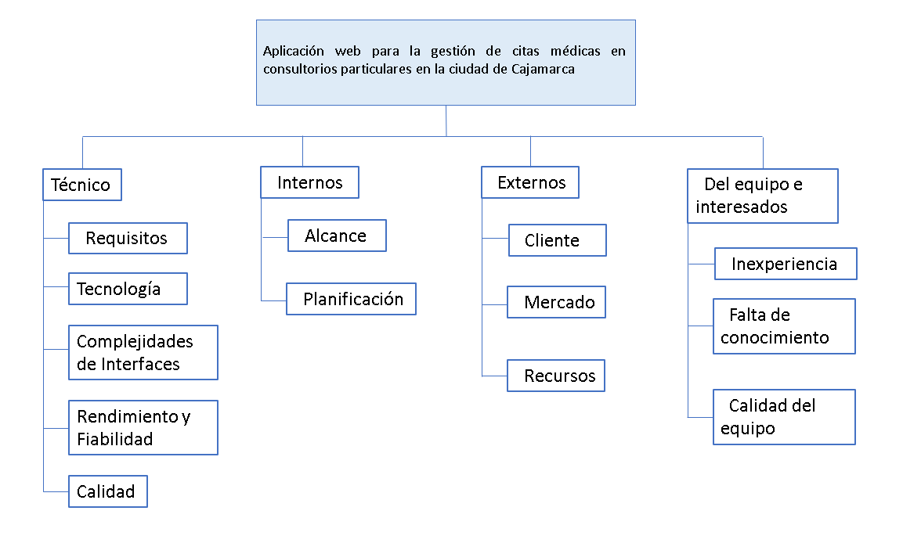

Definiciones de Probabilidad e Impacto de Riesgos

Definiciones de Probabilidad
Muy Alta | Interrupción muy significativa en la planificación y productos a mediano y largo plazo, pudiendo paralizar el proyecto. | 0.9
Alta | Interrupción significativa en la planificación y productos a mediano y largo plazo. | 0.7
Media | Interrupción progresiva con incrementos de los tiempos del plan a corto y mediano plazo. | 0.5
Baja | Interrupción progresiva manejables por parte del equipo del proyecto a corto plazo | 0.3
Muy Baja | La ocurrencia del riesgo tiene una mínima influencia en el proyecto. La exposición en el plan es despreciable | 0.1

Definiciones de Impacto
Objetivo de Proyecto | Muy bajo (0,05) | Bajo  (0,10) | Medio (0,20) | Alto  (0,40) | Muy Alto (0,80)
Alcance | Disminución del alcance apenas perceptible | Áreas secundarias del alcance afectadas | Áreas principales del alcance afectadas | Reducción del alcance inaceptable | El elemento final del proyecto es efectivamente inservible
Cronograma | Disminución del cronograma apenas perceptible | Áreas secundarias del cronograma afectadas | Áreas principales del cronograma afectadas | Reducción del cronograma inaceptable | El elemento final del proyecto es efectivamente inservible
Costo | Aumento de coste insignificante | Aumento del coste < 10 % | Aumento del coste del 10 – 20 % | Aumento del coste del 20 – 40 % | Aumento del coste del > 40 %
Calidad | Degradación de la  calidad  apenas  perceptible | Sólo se ven afectadas las aplicaciones muy exigentes | La reducción de la calidad requiere de la aprobación del cliente | Reducción de la calidad inaceptable para el cliente | El elemento final del proyecto es efectivamente inservible

Matriz de Probabilidad e Impacto

Amenazas (Riesgos)
Impacto  Probabilidad |  | Muy Bajo | Bajo | Medio | Alto | Muy Alto
 |  | 0,05 | 0,10 | 0,20 | 0,40 | 0,80
Muy Alta | 0,90 | 0,05 | 0,09 | 0,18 | 0,36 | 0,72
Alta | 0,70 | 0,04 | 0,07 | 0,14 | 0,28 | 0,56
Media | 0,50 | 0,03 | 0,05 | 0,10 | 0,20 | 0,40
Baja | 0,30 | 0,02 | 0,03 | 0,06 | 0,12 | 0,24
Muy Baja | 0,10 | 0,01 | 0,01 | 0,02 | 0,04 | 0,08

Riesgo Bajo | Riesgo Medio | Riesgo Alto

Oportunidades
Impacto  Probabilidad |  | Muy Alto | Alto | Medio | Bajo | Muy Bajo
 |  | 0,05 | 0,10 | 0,20 | 0,40 | 0,80
Muy Alta | 0,90 | 0,05 | 0,09 | 0,18 | 0,36 | 0,72
Alta | 0,70 | 0,04 | 0,07 | 0,14 | 0,28 | 0,56
Media | 0,50 | 0,03 | 0,05 | 0,10 | 0,20 | 0,40
Baja | 0,30 | 0,02 | 0,03 | 0,06 | 0,12 | 0,24
Muy Baja | 0,10 | 0,01 | 0,01 | 0,02 | 0,04 | 0,08

Revisión de la tolerancia de los interesados (Stakeholders)
La combinación de probabilidad e impacto superior a 0,14 determina que el riesgo no puede tener como plan de respuesta la aceptación con plan de contingencias, sino que es obligado establecer acciones preventivas para evitar o reducir el riesgo.

Formatos de los Informes
La documentación de riesgos se realiza bajo una especificación detallada para que sea posible gestionar y medir los riesgos.
La documentación de riesgos debe estar enfocada en la identificación de las áreas que se verán más afectadas como consecuencias de los riesgos y donde las acciones producirán mayores beneficios en la reducción del riesgo.
El formato de identificación de riesgos que se aplicará en este proyecto es la matriz de gestión de riesgos, en donde cada uno de los integrantes los conocerá y aportará con ideas para su mitigación y control.

Seguimiento
Los miembros del equipo realizarán informes de los riesgos para la discusión en las reuniones. Se procederán a documentar la información más relevante asegurándose de que los riesgos se mitiguen antes de que su fecha de vencimiento haya expirado dando el correcto seguimiento a cada uno de ellos. A lo largo del proyecto se irá actualizando la matriz de riesgos.

Nombre del proyecto: | Aplicación web para la gestión de citas médicas en consultorios particulares en la ciudad de Cajamarca
Director del proyecto: | Pablo Burgos Ramírez
Fecha actualización: | 8 de Setiembre del 2022
GESTIÓN DEL RIESGO |  |  |  |  |  |  |  | by sandranavarro.com
Risk Assessment |  |  |  |  |  |  |  |  |  | 12 | Risk Management
Área afectada | ID | Causa | Descripción del riesgo + Impacto | Efecto |  |  |  | Efecto Total | Probabilidad | Seriedad (E*P) | Acción Preventiva:  Evitar o Reducir | Acción Contingente  (qué haremos si llega a ocurrir) | Fecha Límite | Responsable | Desencadenante de acción | Estado (abierto/cerrado) | Notas progreso
 |  |  |  | Plan | Esfuerzo | Coste | Calidad
Diseño | 1 | Proyecto de larga duración | El proyecto no puede ser terminado a tiempo, ya que solo se cuenta con 16 semanas para su desarrollo. | 4 | 4 | 4 | 5 | 5 | 2 | 10 | Evitar | Cumplimiento estricto del cronograma y organización del equipo para el cumplimiento de tareas finales | 21/11/22 | Gerente | Incumplimiento de tareas llegadas las últimas semanas
Diseño | 2 | Incumplimiento de requerimientos | El sistema no cumple con la calidad deseada. | 5 | 4 | 4 | 5 | 5 | 2 | 10 | Evitar | Cumplir con los requerimientos bien definidos y alcanzables acorde al tiempo | 21/11/22 | Arquitecto de Sistema | Insatisfacción por parte de los interesados
Externo | 3 | Es necesario como mínimo una conexión a internet para acceder al aplicativo web | El usuario no cuenta con los recursos para acceder al sitio web | 4 | 3 | 4 | 1 | 4 | 3 | 12 | Reducir |  | 18/11/22 | Operaciones | No alcanzar el nivel de uso esperado por parte de los usuarios
Externo | 4 | Falta de uso o costumbre con las nuevas tecnologías | El usuario no tiene conocimiento del funcionamiento del sitio web | 4 | 3 | 3 | 1 | 4 | 2 | 8 | Evitar | Brindar capacitaciones sobre el funcionamiento del sitio web |  | Operaciones | Baja curva de aprendizaje por parte del usuario
Ingeniería y Diseño | 5 | -La información existente no está completa  -No existe | Recibir información desactualizada o incompleta por parte del usuario | 2 | 3 | 3 | 3 | 3 | 3 | 9 | Evitar | Trabajar con los datos existentes brindados por el usuario | 15/11/22 | Operaciones | Falta de datos
Ingeniería y Diseño | 6 | -Disponibilidad de Licencias  -Fallas en software y hardware | Deficiencias en Hardware y software | 3 | 4 | 4 | 4 | 4 | 2 | 8 | Evitar | Contar con copias de seguridad para la información | 21/11/22 | Arquitecto de sistema | Fallas en el sistema
Construcción | 7 | -Se subestimó  los  requerimientos  en lo referente  a tiempo de  planificación y  coordinación  -Fallas de comunicación  -No cumplir con el cronograma | No ser efectivo en la coordinación interdisciplinaria | 4 | 4 | 4 | 4 | 4 | 2 | 8 | Evitar | Completar tareas tratando de cumplir con los requerimientos mínimos | 21/11/22 | Líder del proyecto | Falta de comunicación en el quipo de trabajo
Ingeniería y Diseño | 8 | Falta de control de las versiones del software | Falta de fiabilidad de los sistemas | 3 | 4 | 4 | 4 | 4 | 3 | 12 | Reducir | Elaborar e implementar  procedimientos de control  para gestionar la  configuración, cambios y  liberación de versiones | 15/11/22 | Operaciones | Falta de madurez en el sistema
Ingeniería y Diseño | 9 | -Comprometer los datos del usuario  - Falta de control al momento de gestionar la información | No se implementa una correcta administración de la seguridad de la información por parte de usuarios | 4 | 4 | 4 | 5 | 5 | 2 | 10 | Evitar | Socializar y sensibilizar sobre  la importancia de la aplicación  de la política de seguridad | 21/11/22 | Operaciones | Falta de seguridad en el sistema
Externo | 10 | Falta de confianza en una nueva tecnología | Poca o nula aceptación entre profesionales de la salud | 4 | 4 | 5 | 3 | 5 | 4 | 20 | Reducir | Potenciar el proyecto para que la vean como opción para mejorar la gestión de citas médicas | 15/11/22 | Operaciones | No incorporar ningún  anunciante
Externo | 11 | Falta de control y seguimiento de los trabajos | Opiniones negativas una vez lanzada el aplicativo Web | 4 | 4 | 4 | 5 | 5 | 3 | 15 | Evitar | Poner el foco en la atención y  Satisfacción del usuario | 21/11/22 | Operaciones | Grado de satisfacción  de los usuarios inferior  al 80%.
Ingeniería y Diseño | 12 | Pruebas insuficientes del aplicativo previo al lanzamiento | Mensajes de problemas una vez lanzado el aplicativo Web | 4 | 4 | 4 | 5 | 5 | 3 | 15 | Evitar | Incrementar la difusión entre profesionales y pacientes. | 21/11/22 | Gerente | Falta de aceptación del aplicativo
Externo | 13 | Libre Mercado | Competencia | 4 | 4 | 4 | 4 | 4 | 3 | 12 | Reducir | Potenciar y difundir elementos diferenciadores respecto a la competencia | 21/11/22 | Gerente | Falta de aceptación por existencia de aplicativos más competentes
Construcción | 14 | Falta de conocimiento  Falta de experiencia | Falta de apoyo en la programación por parte de miembros del equipo | 4 | 5 | 4 | 4 | 5 | 3 | 15 | Reducir | Potenciar el trabajo en equipo designando tareas | 21/11/22 | Líder del proyecto | Falta de apoyo por parte de miembros del equipo para completar ciertas tareas

